Informasjon fra trinnkontaktene
Vennegrupper – bursdager – facebook gruppe og Halloween fest!
Hei, og velkommen til Ammerud Skole for nye og gamle foreldre. Vi (………….) vil presentere oss og fortelle litt om hva vi ble enige om på foreldremøtet. …… er mamma til ….., og er ny på Ammerud skole. ……. er mamma til ….
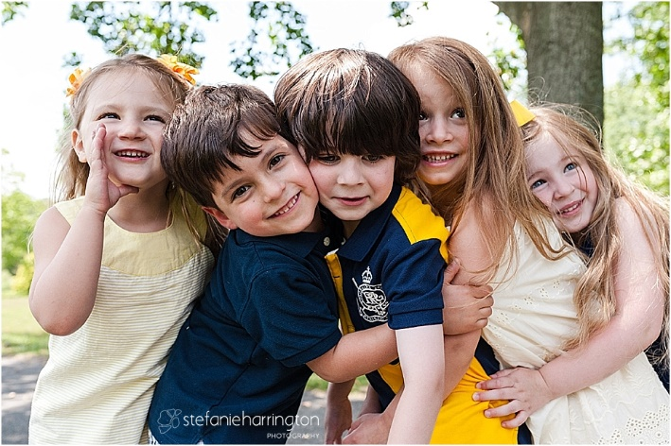
Vennegrupper
På første trinn møter mange av barna hverandre for første gang. De kommer fra forskjellige barnehager, og skal bli venner med nye barn de ikke kjenner. Vi vil at barna skal blir raskt kjent med hverandre og bli vant til å komme på besøk til hverandre. Vi starter derfor med vennegrupper. Vennegruppene skal møtes hjemme hos hverandre etter tur noen ganger i løpet av året, slik at de kan bli bedre kjent. Foreldrene kan bestemme selv om det skal være noe program, eller om barna bare skal leke sammen. Husk å tenke over om besøket har allergier eller trenger halal mat. Det er også fint om det ikke blir servert kake eller godteri. Mange barn har en regel om å bare spise søtsaker på lørdager. Gjør det enkelt – det går også fint å møtes ute – og man må ikke ha noen servering. Er en fin måte å bli kjent både med barn i vennegruppa, samt også foreldre i levering – og hentesituasjon. Bruk klasselistene dere nå har fått utdelt for å ta kontakt!
Vennegruppe 1
(…… foreldre tar initiativ til første treff)

Vennegruppe 2
(…….. sine foreldre tar initativ til første treff)

Vennegruppe 3
(…….. sine foreldre tar initativ til første treff)

Vennegruppe 4
(….. sine foreldre tar initiativ til første treff)

Vennegruppe 5
(…… sine foreldre tar initiativ til første treff)

Tema bursdagsgaver
På møtet var det noen foreldre som ville diskutere det med gaver i bursdager. Det ble foreslått at barna gir hverandre bursdagskort de har tegnet eller skrevet selv, og at bare foreldrene kjøper gave med en maks sum på kr 300,-. Man kjøper altså en gave til sitt eget barn som blir gaven fra hele klassen. Alle trinnkontaktene opplevde i sine grupper at foreldrene synes det er bra å gjøre det på denne måten. Det er gode grunner til at barna ikke skal gi hverdandre gave:
- Det er mange bursdager i løpet av et år. Hvis noen av foreldrene ikke har så mye penger, kan de bli vanskelig å sende barnet i bursdag. Vi ønsker ikke at noen skal føle seg utenfor.
- Når foreldrene sparer pengene fra alle gavene, har de råd til en finere gave til sitt eget barn. Av og til får barn så mye gaver at de er glemt dagen etterpå. Barnet blir gladere for én fin gave det har ønsket seg, enn for mange gaver som fort blir glemt
- Det er verdifullt at barna tenker på å invitere hverandre fordi de er gode venner, og ikke for å få mange gaver.
Facebook gruppe for …….
Vi har etablert en facebook gruppe for ….. - her er det lov å komme med innspill og tilbakemeldinger til oss. Vi håper så mange som mulig ønsker å være med i denne gruppen, ellers vil vi også kommunisere ut på mail. Gruppen er lukket – men søk opp
Ammerud skole kontaktgruppe …… og be om å bli lagt til som medlem

Med vennlig hilsen

